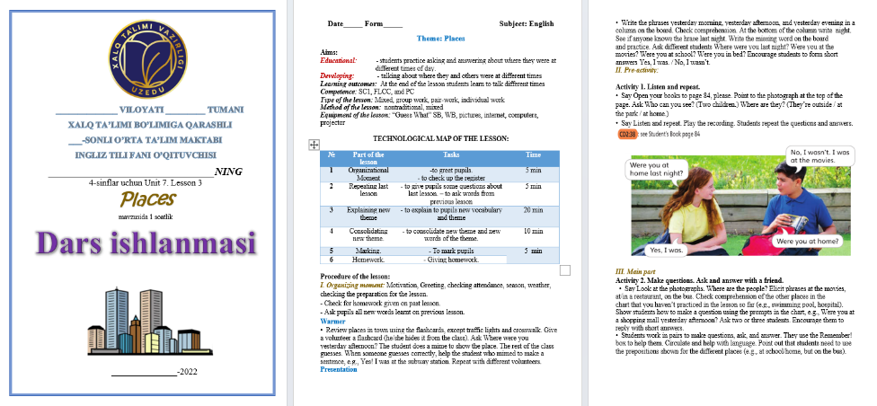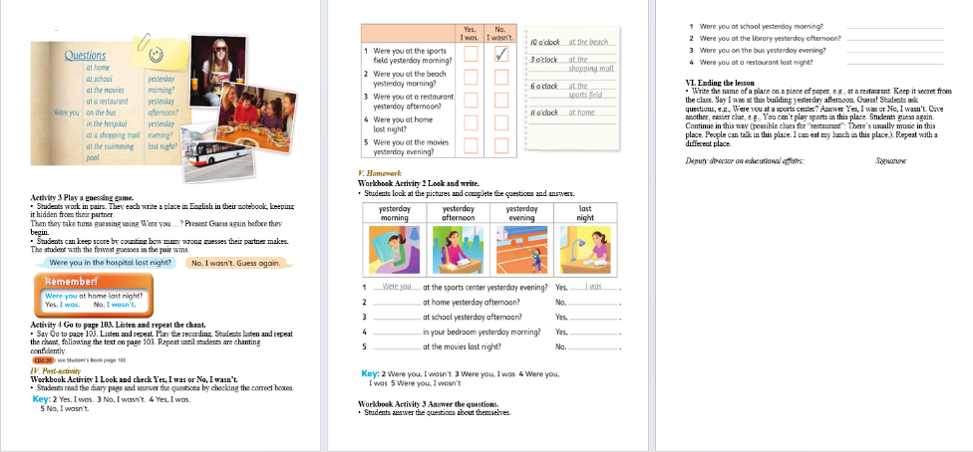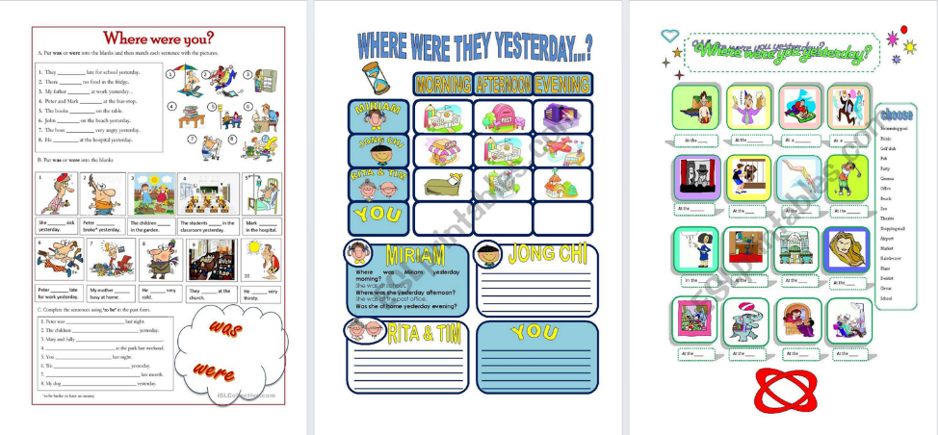
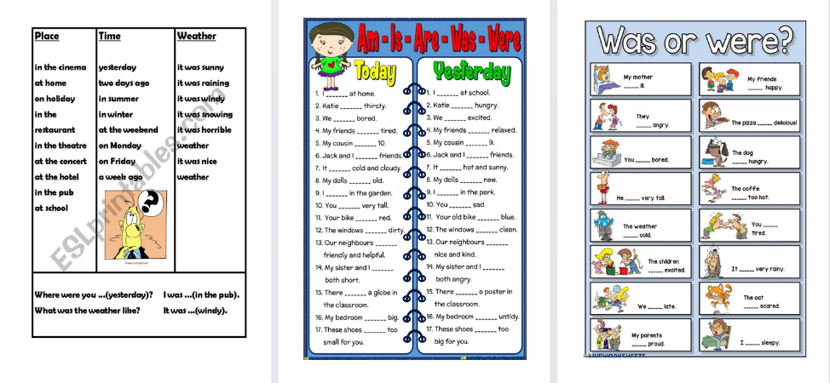

Ushbu dars ishlanmani to’liq, fondagi yozuvlarsiz va sifatli variantini olish uchun Telegramdan @hasanboy_uz manzili yoki +998911800985 telegram raqami ga xabar yuboring. Narxi 1ta mavzu
20 ming so’m
To’lov payme yoki click orqali
Yangi darsliklar (Guess what va Prepare) bo’yicha o’zingiz istagan mavzuni olishingiz mumkin.

Web saytimiz: www.hasanboy.uz
Telegram kanalimiz: @uzteachers

